**Урок по технологии в 9 классе.**

**Раздел 1. Профессиональное самоопределение.**

**Тема урока: «ОТРАСЛИ ЭКОНОМИКИ.   
КЛАССИФИКАЦИЯ ПРОФЕССИЙ».**

**Цель урока**: познакомить учащихся с понятиями «профессия», «специальность», с классификацией профессий по отраслям труда, предметам, целям, орудиям и условиям труда, с профессиограммами наиболее распространенных профессий, способствовать развитию культуры труда и деловых межличностных отношений, формирование условий социально трудовой адаптации на основе профессионального самоопределения.   
**Метод**: Иллюстрированный рассказ – показ в форме презентации «Power point».

**Место** **проведения**: кабинет технологии**. Время проведения**: 40 мин.

**Оборудование:** Вкабинете организована выставкаметодической литературы и электронных каталогов по выбору профессии. Компьютер**,** мультимедийный проектор, экран, музыкальный центр, дифферинциально-диагностическ опросник (ДДО по кол-ву учащихся), инструкции по заполнению ДДО, презентационные материалы «Ярмарка профессий 2008», материалы с семинара «СППК на территории» по профориентации. 2008г, памятка ***«Как не ошибиться выборе профессии»***, электронный каталог «Учебные заведения», кроссворды по теме урока, указка, мел.  **Оформление доски:** число, тема, эпиграф *«Человек красив и славен трудом» М.Горький.* **План урока: І.** Психологический настрой (организационный момент) - 3 минуты. **І І.** Работа над новым материалом (рассказ – показ учителя) - 25 минут. **І І І.** Практическая работа с ДДО - 7 минут. **ІV.** Заключительная часть урока - 5минут.

**ХОД УРОКА:**  *І. Психологический настрой (организационный момент). Играет музыка «Марш высотников». Учитель просит учащихся вспомнить фамилии и сделать краткое пояснение о «героях труда», заслуженных работниках отраслей производства своего села, района, области, назвать пословицы и поговорки о труде.*

1. **Работа над новым материалом. (**учитель начинает рассказ-показ).Имеющая определённые границы применения отрасль (или область) труда называется сферой профессиональнойдеятельности.   
   По результатам трудовой деятельности, продуктам труда различают две крупные сферы экономики:   
   **• сферу материального производства,   
   • непроизводственную сферу.**

(схема 1).



Они являются также сферами профессиональной деятельности.   
В сфере материального производства производится два вида продукции: средства производства и средства потребления.   
Непроизводственная сфера охватывает отрасли и виды профессиональной деятельности по обслуживанию населения, других отраслей экономики и управления.   
Сфера материального производства и Непроизводственные отрасли тесно взаимосвязаны. Состояние и развитие непроизводственной сферы оказывают активное воздействие на социально-экономический прогресс и являются важнейшими его показателями.   
По мере социально-экономического развития общества число работников в сфере материального производства уменьшается, а в непроизводственной сфере — увеличивается.

Необходимо различать понятия «профессия» и «специальность».

**Классификация профессий**— объединение различных или сходныхпрофессий в различные группы по каким-либо признакам.

(схема 2).



Схематично эту классификацию можно представить в виде пирамиды из четырёх ярусов**: *типы***профессий, ***классы***профессий, ***отделы*** профессий, ***группы*** профессий.

(схема 3).



В зависимости от предметов труда все профессии подразделяются на пять типов: (представляют учащиеся)

1. Человек – техника.



(схема 4).



Психологические требования профессий этого типа к человеку:



По такой схеме рассматриваются все типы профессий.

**Рассказ – показ учителя.**

В зависимости от *цели* труда, можно выделить ***три класса* профессий**  (схема 5). **Гностические. Преобразующие. Изыскательские.**



**Отделы профессий** выделяются на основании использования различных орудий труда. Это профессии:   
• ручного труда (хирург, резчик по камню, столяр и   
• машинно-ручного труда (токарь, шофер, машинист электровоза и тд.);   
• с использованием автоматизированных и автоматических систем, аппаратов (печатник, сталевар, оператор прокатных линий и т.д.);   
• с преобладанием функциональных орудий труда (певец, учитель, актер и т.д.). Схема 6.



**Классифицируя профессии по этому признаку, можно выделить следующие группы:**



Для более четкого и наглядного представления классификацию профессий можно изобразить схематически: (схема 7)



ИТОГОВАЯ СХЕМА:



**Проведение физкультминутки.** Физкультминутка проводится на положительном эмоциональном фоне, с музыкальным сопровождением.

**Практическая работа.** (учащиеся выполняют работу в группах).

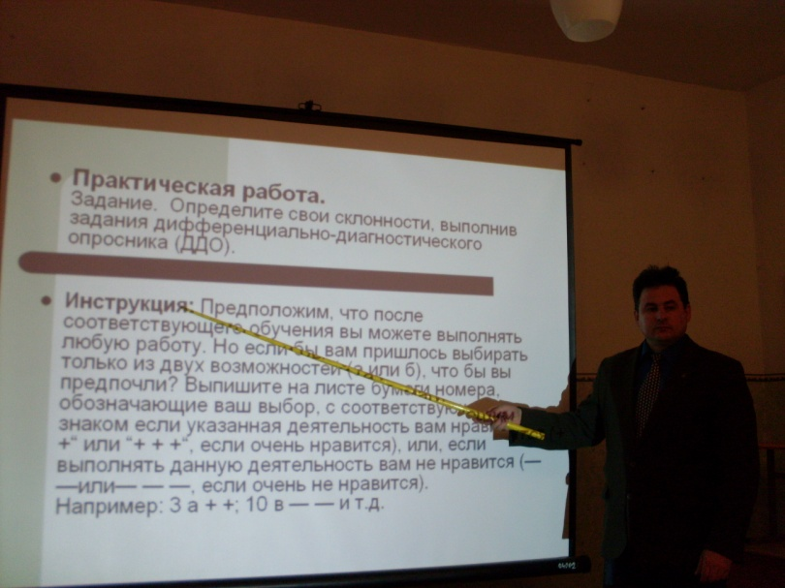

**Задание №1.** Работа учащихся с дифференциально-диагностическим опросником. (Приложение 1). Инструкция прилагается.

**Задание №2.** Ответить на вопросы кроссворда. (Приложение 2).

**Задание №3**. Назовите цели труда различных классов профессий. (Приложение 3).

**Заключительная часть урока**.

Краткий опрос**.** Подведение итогов.

Вопросы:

1. Почему необходимо знание классификации профессий?

2. Почему деление профессий на классы условно?

Беседа учащихся с приглашённым ветераном труда:

учителем Павловской СОШ Куприной Ольгой Васильевной.

Учащиеся – помощники учителя раздают всем присутствующим памятки

**«Как не ошибиться в выборе профессии».**

**Подготовил:** учитель технологии МОУ Павловской СОШ

Борисов Александр Анатольевич. 2007 г.

**Используемая литература:**

**Учебная:**

Учебник «Технология», 9 класс.

Автор В.Д. Симоненко, А.Н. Богатырев, Москва, « Вентана-Граф» 1999 год.

288с.;ил.

**Дополнительная:**

«Настольная книга» учителя технологии – справочное методическое пособие.

Н – 32 А.В.Марченко. – М ; АСТ; Астрель, 2005 – 430, (2) с.

«Токарное дело». М. Просвещение 1987г.

«Справочник по трудовому обучению» 5 – 7 кл.

М . Просвещение 1997г.

«Метод проектов в технологическом образовании школьников».

М.Б.Павлова. Изд. «Вентана – Граф» 2003год 296 с.

«Оценка качества подготовки выпускников основной школы».

В.М.Казакевич, А.В.Марченко.

Издательство «Дрофа» 2001

**Наиболее используемые адреса Интернет-ресурса**:

http//inf.1september.ru

Uroki.ru

[http://school135.1class.ru](http://school135.1class.ru/)

http://www. prometeus.ru

http://www.olimpiada.ru

http://www.vsh.dvpion.ru

[http://www.edu.ru](http://www.edu.ru/)

http://www. school.edu.ru

http://www. window.edu.ru

http://www. .ru

http//PS.1september.ru

http//zdu.1september.ru